Номер в едином Федеральном Реестре туроператоров ВНТ 010460
ПРОГРАММА ЭКСКУРСИИ
«ДЕНЬ ПЕРЕД РОЖДЕСТВОМ на СЛОБОЖАНЩИНЕ»
04 ЯНВАРЯ 2022
08:15 Сбор группы у ДК.
08:30 Отправление группы на автобусе из г. Шебекино
10:45 Прибытие в с. Колотиловка Краснояружского района
11:00 Семейный квест по мотивам Н.В. Гоголя «Ночь перед Рождеством»
Мы приглашаем принять участие в семейном квесте по мотивам Н.В. Гоголя «Ночь перед Рождеством». Вы познакомитесь с распространенными ремеслами Слобожанщины ХVI – XVIII веков, проведете время не только весело, но и для пользы дела!
В программе:
- поиск черевичек для Оксаны в сопровождении Вакулы, Солохи и постоянно мешающего Черта;
- Каждый домик – это мастерская ремесленника. Изучив мастерство каждого мастера, вам будет даваться подсказка, для прохождения следующего задания. Тем самым вы познакомитесь с ремёслами нашего парка и поможете нашим персонажам решить проблему.
1. Домик Иконописца. Вы познакомитесь с древним искусством иконописца. В частности вам предстоит покрыть заготовку сусальным золотом.

2. Домик Винокура. Ремесло винокура – дело тонкое. Необходимо иметь очень чуткие вкусовые рецепторы, чтобы продукт получился «на славу». Вам предстоит понять, из чего изготовлены представленные напитки. Для взрослых предстоит определить ягоду, из которой приготовлены вина.

3. Домик Гончара. Всем участникам квеста предстоит перевоплотиться в настоящего мастера по лепке из глины.

4. Трапезная. Здесь участникам предстоит освоить мастерство художника. Вы почувствуйте себя настоящим кондитером, и распишите «Слобожанский пряник».

5. Домик Бондаря. Бондарное искусство очень сложное. Тут необходимо иметь крепкие руки и силу воли, чтобы изготовить бочки или любое другое изделие из дерева. Вам предстоит изготовить изделие собственноручно под руководством нашего бондаря.

6. Домик Лозоплёта. Домик стилизован под полноценную жилую избу русско-украинского народа 16-18 вв.. Тут всем участникам предстоит познакомиться с мистической стороной того времени. Каждый участник самостоятельно изготовит оберег наших предков.

7. Мельница. Мельница всегда была овеяна ореолом загадочности и таинственности. Это сооружение, где родился хлеб на Руси. Вам предстоит познать ремесло мельника в полном его объёме.
- После данного этапа всех ждёт гастрономическая пауза – горячий чай из трав, собранных на полях Слобожанщины, и вкусные угощения.

- Завершающим этапом квеста станет сбор всех компонентов головоломки для того, чтобы получить заветные подарки. Это будет непросто, так как территория Ремесленного парка хоть и небольшая, но запутаться легко. Вам предстоит быть очень внимательными на протяжении всего квеста, чтобы ничего не упустить из виду.

В завершении квеста – массовое шествие с рождественской звездой и общая фотосессия со всеми «жителями» Слобожанщины.
- и конечно же, заслуженный сладкий Рождественский подарок .
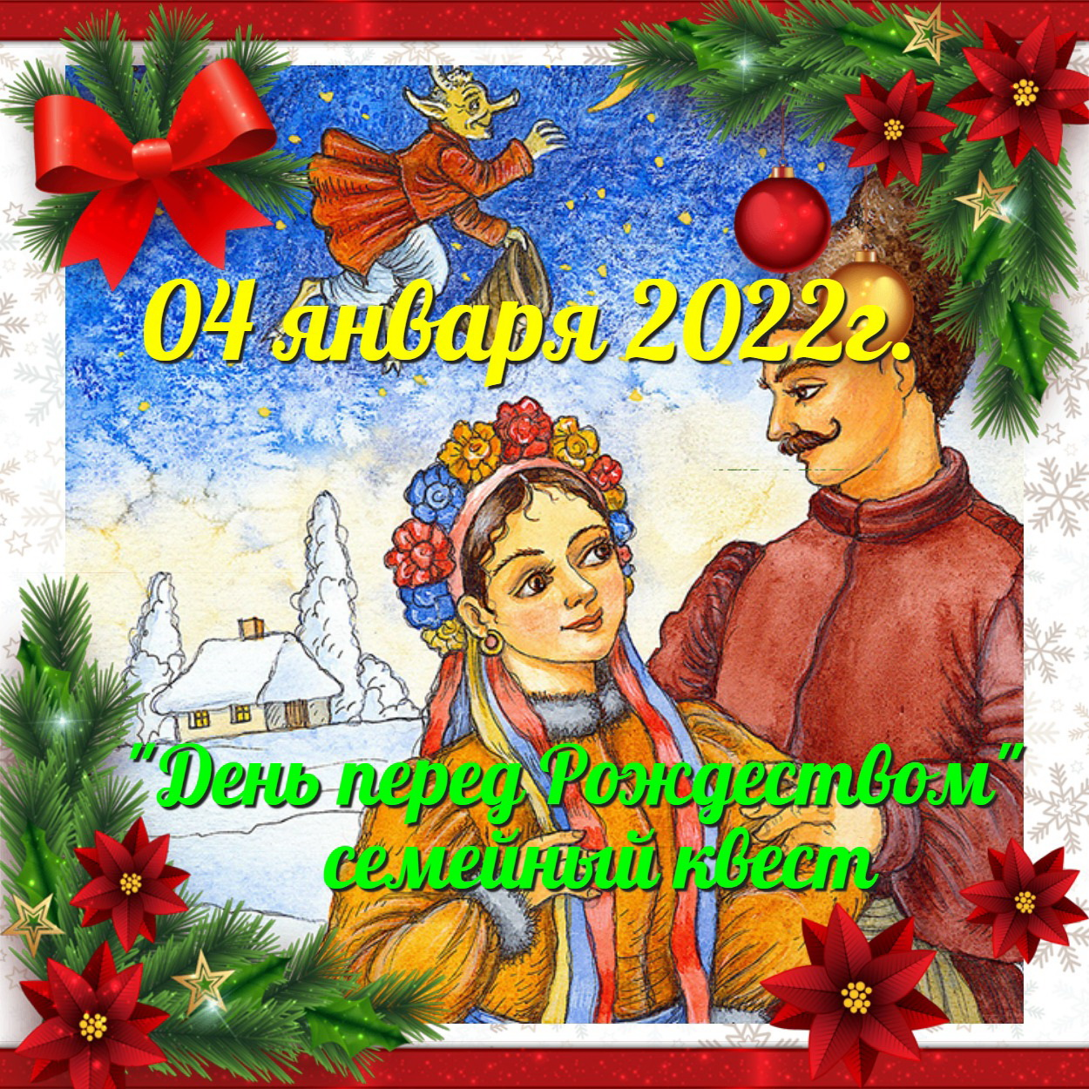
Прибытие в Шебекино.
Стоимость с человека: 2300р/чел(с подарком)
В стоимость входит: проезд, входной билет на программу, подарок, транспортное сопровождение, страховка на время пути.

